13.12.2022 Г. № 163
РОССИЙСКАЯ ФЕДЕРАЦИЯ
ИРКУТСКАЯ ОБЛАСТЬ
ИРКУТСКИЙ РАЙОН
ГОЛОУСТНЕНСКОЕ СЕЛЬСКОЕ ПОСЕЛЕНИЕ
АДМИНИСТРАЦИЯ
ПОСТАНОВЛЕНИЕ

О ВНЕСЕНИИ ИЗМЕНЕНИЙ В ПОСТАНОВЛЕНИЕ АДМИНИСТРАЦИИ ОТ 17.04.2020 Г.№ 73
«ОБ УТВЕРЖДЕНИИ РЕЕСТРА МЕСТ (ПЛОЩАДОК) НАКОПЛЕНИЯ ТВЕРДЫХ КОММУНАЛЬНЫХ ОТХОДОВ, РАСПОЛОЖЕННЫХ НА ТЕРРИТОРИИ ГОЛОУСТНЕНСКОГО МУНИЦИПАЛЬНОГО ОБРАЗОВАНИЯ»

Руководствуясь Федеральным законом от 06.10.2003 № 131-ФЗ «Об общих принципах организации местного самоуправления в Российской Федерации», в соответствии с пунктом 4 статьи 13.4 Федерального закона от 24.06.1998 № 89-ФЗ «Об отходах производства и потребления», Правилами обустройства мест (площадок) накопления твердых коммунальных отходов и ведения их реестра, утверждённых постановлением Правительства Российской Федерации от 31.08.2018 № 1039, администрация Голоустненского муниципального образования

ПОСТАНОВЛЯЕТ:

1. Внести изменения в постановление администрации от 17.04.2020 г. № 73 «Об утверждении реестра мест (площадок) накопления твердых коммунальных отходов, расположенных на территории Голоустненского муниципального образования», а именно:
1.1 приложение № 1 к постановлению читать в новой редакции;
1.2 приложение № 2 к постановлению читать в новой редакции.
2. Настоящее постановление опубликовать на официальном сайте Голоустненского муниципального образования в сети интернет http://goloustnenskoe-mo.ru.
3. Контроль за исполнением настоящего постановления оставляю за собой.

Глава Голоустненского
муниципального образования
О.М. Жукова
Приложение № 1
Утверждено
постановлением администрации
Голоустненского муниципального образования
от 13.12.2022г. № 163

РЕЕСТР
МЕСТ (ПЛОЩАДОК) НАКОПЛЕНИЯ ТВЁРДЫХ КОММУНАЛЬНЫХ ОТХОДОВ НА ТЕРРИТОРИИ ГОЛОУСТНЕНСКОГО МУНИЦИПАЛЬНОГО ОБРАЗОВАНИЯ
№ п/п | Данные о нахождении мест (площадок) накопления ТКО |  |  |  | Данные о технических характеристиках мест (площадок) накопления ТКО |  |  |  |  |  | Наличие  бункера с указанием объема |  |  |  | Данные о собственниках мест (площадок) накопления ТКО |  |  |  | Данные об источниках образования твердых коммунальных отходов, которые складируются в местах (на площадках) накопления ТКО
 | Сведения об адресе | Сведения о географических координатах |  |  | Покрытие (асфальт/бетон) | Ограничение по периметру (бордюр и зеленые насаждения) | Наличие подъездного пути для автотранспорта | Площадь (кв.м.) | Количество размещенных и планируемых к размещению контейнеров и бункеров | Объем (куб.м.) | Количество бункеров, шт. |  |  | Объём, куб.м. | Полное наименование (для ЮЛ), Ф.И.О. (для ИП, ФЛ) | ОГРН записи в ЕГРЮЛ (для ЮЛ), ОГРН записи в ЕГРИП (для ИП), серия, номер и дата выдачи паспорта или иного документа, удостоверяющего личность (для ФЛ) | Адрес (для ЮЛ), адрес регистрации по месту жительства (для ИП, ФЛ) | Контактные данные | Сведения об одном или нескольких объектах капитального строительства, территории (части территории) поселения, при осуществлении деятельности на которых у физических и юридических лиц образуются ТКО, складируемые в соответствующих местах (на площадках) накопления ТКО)
 | Сведения об адресе | Обозначение характерных точек границ | Координаты, м
 | Сведения об адресе | Обозначение характерных точек границ | X | Y
 | Сведения об адресе | 1 | 2 | 3
1 | Иркутская область, Иркутский район, с. Малое Голоустное, через дорогу от земельного участка по ул. Байкальская, 63 | н1 | 387943.63 | 3407427.09 | бетон |  | имеется | 13 | 5 | 0,75 | 0 |  |  | 0 | Администрация Голоустненского муниципального образования | 1053827058823 | Иркутская область, иркутский район, с. Малое Голоустное, ул. Мира,24 | тел/факс: (3952) 690-786, эл.  адрес: goloustnenskoemo2011@mail.ru | Частные домовладения c. Малое Голоустное: ул. Нагорная, д.20а,20ж/1,21,22,23,24,25,26,27,28,29,30,31,32,33,34,35,36,37,39,41,43,45,47;ул.Мира,д.43,44,45,46,47,48,49,52,54,56;ул. Байкальская,д.8,9,10,11,31,37,39а,43,45,47,49,53,59,61,63.
1 |  | н2 | 387943.63 | 3407430.34
1 |  | н3 | 387939.63 | 3407430.34
1 |  | н4 | 387939.63 | 3407427.09
1 |  | н1 | 387943.63 | 3407427.09
2 | Иркутская область, Иркутский район, с. Малое Голоустное, около земельного участка по ул. Мира, 25 | н1 | 388138.22 | 3406498.85 | бетон |  | имеется* | 13 | 5 | 0,75 | 1 |  |  | 8 | Администрация Голоустненского муниципального образования | 1053827058823 | Иркутская область, иркутский район, с. Малое Голоустное, ул. Мира,24 | тел/факс: (3952) 690-786, эл.  адрес: goloustnenskoemo2011@mail.ru | Частные домовладения c. Малое Голоустное ул. Нагорная, д. 1,2,3,4,5,6,7,8,9,10,11,12,14,15,16,16а,17,18,19,20; ул. Мира, д. 1,2,3,4,5,6,7,9,10,11,12,13,14,15,16,17,18,19,20,21,22,23,26,28,30,31,32,33,34,35,36; ул. Чайковского, д. 4,6,8,10,12; ул. Кирова, д. 1,2,3,4,5,7; ул. Олега Кошевого, д. 1,2,3,4,5,6,7,8,9,10,12,14.
2 |  | н2 | 388137.66 | 3406494.03
2 |  | н3 | 388135.03 | 3406494.34
2 |  | н4 | 388135.59 | 3406499.15
2 |  | н1 | 388138.22 | 3406498.85
3 | Иркутская область, Иркутский район, с. Малое Голоустное, около земельного участка по ул. Таежная, 13-2 | н1 | 387964.9 | 3405658.49 | бетон |  | имеется* | 13 | 3 | 0,75 | 0 |  |  | 0 | Администрация Голоустненского муниципального образования | 1053827058823 | Иркутская область, иркутский район, с. Малое Голоустное, ул. Мира,24 | тел/факс: (3952) 690-786, эл.  адрес: goloustnenskoemo2011@mail.ru | Частные домовладения с. Малое Голоустное, ул. Таежная д. 9,10,11,12,13,14,16; ул. Черемушки д. 26; ул. Новая д. 1,1а,2,3,4,5,6,7,7а,8; ул. Широкая д. 2,3,4
3 |  | н2 | 387964.9 | 3405662.18
3 |  | н3 | 387961.1 | 3405662.18
3 |  | н4 | 387961.1 | 3405658.49
3 |  | н1 | 387964.9 | 3405658.49
4 | Иркутская область, Иркутский район, с. Малое Голоустное, через дорогу от земельного участка по ул. Черемушки, 10А | н1 | 388391.2 | 3405498.22 | бетон |  | имеется* | 13 | 4 | 0,75 | 0 |  | 0 |  | Администрация Голоустненского муниципального образования | 1053827058823 | Иркутская область, иркутский район, с. Малое Голоустное, ул. Мира,24 | тел/факс: (3952) 690-786, эл.  адрес: goloustnenskoemo2011@mail.ru | Частные домовладения с. Малое Голоустное, ул. Горького д. 1,2,3,4,5,6,7; ул. Комарова д. 1,1а,2,3,4,5,6,7,8; ул. Таежная д. 1,2,3,4,5,6,7,8; ул. Черемушки д. 2,3,4,6,7,8,9,11,12; ул. Кропочева д.1,1а,2,2б,3,4,6,8,10,12;ул.Байкальская д. 2,2а,2б,3,5.
4 |  | н2 | 388391.2 | 3405501.75
4 |  | н3 | 393033.076 | 3323284.101
4 |  | н4 | 393032.356 | 3323282.128
4 |  | н1 | 393042.335 | 3323281.487
5 | Иркутская область, Иркутский район, с. Малое Голоустное, недалеко от земельного участка по улице Байкальская, 19 (Колхоз) | н1 | 388774.51 | 3406286.41 | бетон |  | имеется | 13 | 2 | 0,75 | 0 | 0 |  |  | Администрация Голоустненского муниципального образования | 1053827058823 | Иркутская область, иркутский район, с. Малое Голоустное, ул. Мира,24 | тел/факс: (3952) 690-786, эл.  адрес: goloustnenskoemo2011@mail.ru | Частные домовладения с. Малое Голоустное, ул. Колхозная, д.1, 3,5,7,15,19,21,23,31,33; пер. Октябрьский д. 1,2,3,6; пер. Пионерский д.1; ул. Байкальская д. 1,7,13,13а,15,21,23,25.
5 |  | н2 | 388774.51 | 3406290.03
5 |  | н3 | 388770.91 | 3406290.03
5 |  | н4 | 388770.91 | 3406286.41
5 |  | н1 | 388774.51 | 3406286.41
6 | область, Иркутский район, с. Малое Голоустное, около земельного участка по ул. Лесная, 2Б | н1 | 388214.390 | 3405226.880 | бетон |  | имеется | 13 | 5 | 0,75 | 0 | 0 |  |  | Администрация Голоустненского муниципального образования | 1053827058823 | Иркутская область, иркутский район, с. Малое Голоустное, ул. Мира,24 | тел/факс: (3952) 690-786, эл.  адрес: goloustnenskoemo2011@mail.ru | Частные домовладения с. Малое Голоустное, ул. Лесная,д.1,2,3,4,5,6; Черемушки, д.13а,15,16,17, 19,20,21,22,23,24.
6 |  | н2 | 388216.830 | 3405226.880
6 |  | н3 | 388216.830 | 3405232.220
6 |  | н4 | 388214.390 | 3405232.220
6 |  | н1 | 388214.390 | 3405226.880
7 | Иркутская область, Иркутский район, с. Малое Голоустное, через дорогу от земельного участка по ул. Чернышевского, 27 | н1 | 387942.530 | 3406788.600 | бетон |  | имеется | 13 | 5 | 0,75 | 0 | 0 |  |  | Администрация Голоустненского муниципального образования | 1053827058823 | Иркутская область, иркутский район, с. Малое Голоустное, ул. Мира,24 | тел/факс: (3952) 690-786, эл.  адрес: goloustnenskoemo2011@mail.ru | Частные домовладения с. Малое Голоустное, ул. Чернышевского, д. 11,12,13,14,15,16,17,18,19,21,22,23,24,26,28,30,32,33,34,35,36,37,38,39,40,41,43,45,47,49,51.
7 |  | н2 | 387944.980 | 3406788.600
7 |  | н3 | 387944.980 | 3406793.940
7 |  | н4 | 387942.530 | 3406793.940
7 |  | н1 | 387942.530 | 3406788.600
8 | Иркутская область, Иркутский район, с. Малое Голоустное, около земельного участка по ул. Кирова,9-2 | н1 | 387656.380 | 3406237.560 | бетон |  | имеется | 13 | 5 | 0,75 | 0 | 0 |  |  | Администрация Голоустненского муниципального образования | 1053827058823 | Иркутская область, иркутский район, с. Малое Голоустное, ул. Мира,24 | тел/факс: (3952) 690-786,эл.адрес: goloustnenskoemo2011@mail.ru | Частные домовладения с. Малое Голоустное, ул. Кирова, д. 7,8,9,10,14,22,24,26,28,30
8 |  | н2 | 387658.910 | 3406237.560
8 |  | н3 | 387658.910 | 3406242.710
8 |  | н4 | 387656.380 | 3406242.710
8 |  | н1 | 387656.380 | 3406237.560
9 | Иркутская область, Иркутский район, с. Малое Голоустное, через дорогу от земельного участка(38:06:160102:468 | н1 | 388271.780 | 3406192.220 | бетон |  | имеется | 13 | 5 | 0,75 | 0 | 0 |  |  | Администрация Голоустненского муниципального образования | 1053827058823 | Иркутская область, иркутский район, с. Малое Голоустное, ул. Мира,24 | тел/факс: (3952) 690-786,эл.адрес: goloustnenskoemo2011@mail.ru | Частные домовладения с. Малое Голоустное ул. Горького д. 8,9,10,11,13,15; ул. Кирова д. 1,2,3,4,5; Чернышевского, д.1,3,4,5,6,7,8,9,10.
9 |  | н2 | 388274.460 | 3406192.220
9 |  | н3 | 388274.460 | 3406197.180
9 |  | н4 | 388271.780 | 3406197.180
9 |  | н1 | 388271.780 | 3406192.220
10 | Иркутская область, Иркутский район, п. Нижний Кочергат, через дорогу от земельного участка по ул. Придорожная, 2 | н1 | 370516.34 | 3403589.77 | бетон |  | имеется | 13 | 5 | 0,75 | 0 | 0 |  |  | Администрация Голоустненского муниципального образования | 1053827058823 | Иркутская область, иркутский район, с. Малое Голоустное, ул. Мира,24 | тел/факс: (3952) 690-786,эл.адрес: goloustnenskoemo2011@mail.ru | Частные домовладения п. Нижний Кочергат, ул. Речная д. 1б,9а,17а,39,43,49,69; ул. Дорожная д.1,5; ул. Магистральная д.3,5. ул. Придорожная, д.4,8а; ул. Набережная д. 2а,5,6,9,13,14,16,20,25а,37,39.
10 |  | н2 | 370516.55 | 3403592.42
10 |  | н3 | 370511.72 | 3403592.81
10 |  | н4 | 370511.5 | 3403590.16
10 |  | н1 | 370516.34 | 3403589.77
11 | Иркутская область, Иркутский район, п. Нижний Кочергат, через дорогу от земельного участка по ул. Садовая,6 | н1 | 369878.01 | 3403  634  .12 | бетон |  | имеется | 13 | 2 | 0,75 | 0 | 0 |  |  | Администрация Голоустненского муниципального образования | 1053827058823 | Иркутская область, иркутский район, с. Малое Голоустное, ул. Мира,24 | тел/факс: (3952) 690-786, эл.  адрес: goloustnenskoemo2011@mail.ru | Частные домовладения п. Нижний Кочергат, ул. Садовая д.6,10,27а,30,37,37в; пер. Зеленый д.1,5,5а; ул. Центральная д. 1,1а,2,2а,2в,4,5,8,8б,11,14,15,16,20,25,28,33а,36,37,40,42,42а,44а,51; пер. Восточный д.2.
11 |  | н2 | 369880.45 | 3403634.12
11 |  | н3 | 369880.45 | 3403639.46
11 |  | н4 | 369878.01 | 3403639.46
11 |  | н1 | 369878.01 | 3403  634  ..12
12 | Иркутская область, Иркутский район, п. Большое Голоустное, через дорогу от земельного участка по ул. Свердлова, 2Б | н1 | 360109.32 | 3412783.71 | бетон |  | имеется | 14 | 5 | 1,1 | 1 | 8 |  |  | Администрация Голоустненского муниципального образования | 1053827058823 | Иркутская область, иркутский район, с. Малое Голоустное, ул. Мира,24 | тел/факс: (3952) 690-786, эл.  адрес: goloustnenskoemo2011@mail.ru | Ул. Свердлова д.1-1,1-2,3,4,5,6,7,8,9,10,11,12,13,14,  15.
12 |  | н2 | 360109.32 | 3412788.41
12 |  | н3 | 360106.42 | 3412788.41
12 |  | н4 | 360106.42 | 3412783.71
12 |  | н5 | 360109.32 | 3412783.71
13 | Иркутская область, Иркутский район, п. Большое Голоустное, около земельного участка по ул. Свердлова, 27-Б | н1 | 359385.06 | 3412819.09 | бетон |  | имеется | 14 | 5 | 1,1 | 1 | 8 |  |  | Администрация Голоустненского муниципального образования | 1053827058823 | Иркутская область, иркутский район, с. Малое Голоустное, ул. Мира,24 | тел/факс: (3952) 690-786, эл.  адрес: goloustnenskoemo2011@mail.ru | Ул. Свердлова д. 17,18,19,21,22,23,24,25,26,27,28,30,31,32,33,34,36,38,39,42,52,60,63,68.  Ул. Кирова д.27,29-1,29-2,30-1,30-2,31-1,31-2,32-1,32-2,33-1,33-2,35,36,37,38,39,40,40А,42,44,45,46,48,49,50,51,53-1,53-2,56,57-2,57А,58,59,60,  60А,62,63,64,65.
13 |  | н2 | 359385.06 | 3412823.34
13 |  | н3 | 359381.80 | 3412823.34
13 |  | н4 | 359381.80 | 3412819.09
13 |  | н5 | 359385.06 | 3412819.09
14 | Иркутская область, Иркутский район, п. Большое Голоустное, около земельного участка по ул. Кирова, 1-1 | н1 | 360086.87 | 3413037.64 | бетон |  | имеется | 14 | 5 | 1,1 | 1 | 8 |  |  | Администрация Голоустненского муниципального образования | 1053827058823 | Иркутская область, иркутский район, с. Малое Голоустное, ул. Мира,24 | тел/факс: (3952) 690-786, эл.  адрес: goloustnenskoemo2011@mail.ru | Ул. Кирова д. 1-1,1-2,2-1,2-2,2-3,2-4,2Б,3-1,3-2,4-1,4-2,5-1,5-2,6,7-1,7-2. Ул. Озерная д. 11.  Ул. Прибрежная д.22
14 |  | н2 | 360086.87 | 3413042.17
14 |  | н3 | 360083.80 | 3413042.17
14 |  | н4 | 360083.80 | 3413037.64
14 |  | н5 | 360086.87 | 3413037.64
15 | Иркутская область, Иркутский район, п. Большое Голоустное, около земельного участка по ул. Кирова, 15-2 | н1 | 359763.07 | 3413051.58 | бетон |  | имеется | 13 | 5 | 1,1 | 1 | 8 |  |  | Администрация Голоустненского муниципального образования | 1053827058823 | Иркутская область, иркутский район, с. Малое Голоустное, ул. Мира,24 | тел/факс: (3952) 690-786, эл.  адрес: goloustnenskoemo2011@mail.ru | ул. Кирова д.9-1,9-2,10-3,10А,11-1,11-2,12,13А,15-1,15-2,16-1,16-2,17-1,17-2,18,19-1,19-2,20-1А,20-2,21-1,21-2,22-1,22-2,23-1,23-2,24-1,24-2,25,26-1,26-2.
15 |  | н2 | 359760.36 | 3413056.47
15 |  | н3 | 359760.36 | 3413056.47
15 |  | н4 | 359763.07 | 3413051.58
15 |  | н5 | 359763.07 | 3413051.58
16 | Иркутская область, Иркутский район, п. Большое Голоустное, около земельного участка по ул. Байкальская, 1-В | н1 | 359578.73 | 3413079.00 | бетон |  | имеется | 14 | 5 | 1,1 | 1 | 8 |  |  | Администрация Голоустненского муниципального образования | 1053827058823 | Иркутская область, иркутский район, с. Малое Голоустное, ул. Мира,24 | тел/факс: (3952) 690-786, эл.  адрес: goloustnenskoemo2011@mail.ru | Ул. Байкальская д.1,1а,1а-1,1а-2,1б-1,1б-2,2-1,2-2,2а-1,2а-2,4,5,6-1,6-2,7,8,10,10а,11,12а,13,14,16,17,17а,18,19,20,21,22,23,25-1,25-2.  Ул. Харануты д.1,1-А,2,4а,4а-1,4,5,5-1,5а,6,7,7в,8а,9а,10,11,12а,12б,13,13б,14,15,17,17а.  Ул. Харануты-2 д.11
16 |  | н2 | 359578.73 | 3413083.25
16 |  | н3 | 359575.38 | 3413083.25
16 |  | н4 | 359575.38 | 3413079.00
16 |  | н5 | 359578.73 | 3413079.00
17 | Иркутская область, Иркутский район, п. Большое Голоустное, около земельного участка по ул. Байкальская,43Б | н1 | 358591.49 | 3412990.76 | бетон |  | имеется | 14 | 5 | 1,1 | 1 | 8 |  |  | Администрация Голоустненского муниципального образования | 1053827058823 | Иркутская область, иркутский район, с. Малое Голоустное, ул. Мира,24 | тел/факс: (3952) 690-786, эл.  адрес: goloustnenskoemo2011@mail.ru | Ул. Байкальская д.26-2,27,28-1,28-2,29,30,32-1,32-2,33-1,33-2,34,35,37-1,37-2,39-1,39-2,40,41,42,43,  45-1,46,47,48,49,49а,50,52,53,54,55,56,57,58,59,59а,60.
17 |  | н2 | 358591.49 | 3412995.47
17 |  | н3 | 358588.59 | 3412995.47
17 |  | н4 | 358588.59 | 3412990.76
17 |  | н5 | 358591.49 | 3412990.76
18 | Иркутская область, Иркутский район, п. Большое Голоустное, около земельного участка по ул. Новая, 16Б | н1 | 358224.25 | 3412837.28 | бетон |  | имеется | 12 | 5 | 1,1 | 1 | 8 |  |  | Администрация Голоустненского муниципального образования | 1053827058823 | Иркутская область, иркутский район, с. Малое Голоустное, ул. Мира,24 | тел/факс: (3952) 690-786, эл.  адрес: goloustnenskoemo2011@mail.ru | Ул. Новая д.  12-1,12-2,13,  14-1,14-2,16,16а,41,45.
18 |  | н2 | 358224.25 | 3412842.53
18 |  | н3 | 358221.90 | 3412842.53
18 |  | н4 | 358221.90 | 3412837.28
18 |  | н5 | 358224.25 | 3412837.28
19 | Иркутская область, Иркутский район, п. Большое Голоустное, около земельного участка по ул. Байкальская, 73 | н1 | 358203.61 | 3412605.06 | бетон |  | имеется | 13 | 5 | 1,1 | 1 | 8 |  |  | Администрация Голоустненского муниципального образования | 1053827058823 | Иркутская область, иркутский район, с. Малое Голоустное, ул. Мира,24 | тел/факс: (3952) 690-786, эл.  адрес: goloustnenskoemo2011@mail.ru | Ул. Байкальская д.61,62,63,64,65-1,65-2,66,67,68,69,70,71,72,73,73а,74,75,75а,76,78,85,85а,87.
19 |  | н2 | 358203.61 | 3412609.95
19 |  | н3 | 358200.90 | 3412609.95
19 |  | н4 | 358200.90 | 3412605.06
19 |  | н5 | 358203.61 | 3412605.06
20 | Иркутская область, Иркутский район, п. Большое Голоустное, около земельного участка по ул. Береговая, 1Б/1 | н1 | 358021.35 | 3412822.80 | бетон |  | имеется | 14 | 5 | 1,1 | 1 | 8 |  |  | Администрация Голоустненского муниципального образования | 1053827058823 | Иркутская область, иркутский район, с. Малое Голоустное, ул. Мира,24 | тел/факс: (3952) 690-786, эл.  адрес: goloustnenskoemo2011@mail.ru | Ул. Рейдовая д. 12,22,25«В»,  Ул. Береговая д. 1,6,18.
20 |  | н2 | 358021.35 | 3412827.51
20 |  | н3 | 358018.46 | 3412827.51
20 |  | н4 | 358018.46 | 3412822.80
20 |  | н1 | 358021.35 | 3412822.80
21 | Иркутская область, Иркутский район, п. Большое Голоустное, около земельного участка по ул. Кирова, 118-В | н1 | 358063.34 | 3412343.71 | бетон |  | имеется | 12 | 5 | 1,1 | 1 | 8 |  |  | Администрация Голоустненского муниципального образования | 1053827058823 | Иркутская область, иркутский район, с. Малое Голоустное, ул. Мира,24 | тел/факс: (3952) 690-786, эл.  адрес: goloustnenskoemo2011@mail.ru | Ул. Кирова д.66,67,68,70,71,72,73,74,75,77,78,79,82,83,84,85,86,87,88,89,90,91,92,93,94,96,97,98,99,100,101,102,105,106Б,  110,121,  121-1,121-2,121А,128,136,  138.
21 |  | н2 | 358065.52 | 3412343.71
21 |  | н3 | 358065.52 | 3412349.04
21 |  | н4 | 358063.34 | 3412349.04
21 |  | н5 | 358063.34 | 3412343.71
22 | Иркутская область, Иркутский район, п. Большое Голоустное, недалеко от земельного участка по ул. Галазия, 2 | н1 | 358973.03 | 3413213.21 | бетон |  | имеется | 14 | 5 | 1,1 | 1 | 8 |  |  | Администрация Голоустненского муниципального образования | 1053827058823 | Иркутская область, иркутский район, с. Малое Голоустное, ул. Мира,24 | тел/факс: (3952) 690-786, эл.  адрес: goloustnenskoemo2011@mail.ru | Ул. Новая д. 1д,2б-1,2б-2,2б-4,7,9,10-1,10-2.  Ул. Галазия д.19,27.  Ул. Пименова д.1,3,5,19,24,28ул. Новая д. 1 «д»,29,31,39,47.
22 |  | н2 | 358973.03 | 3413217.55
22 |  | н3 | 358969.77 | 3413217.55
22 |  | н4 | 358969.77 | 3413213.21
22 |  | н5 | 358973.03 | 3413213.21

Приложение № 2
УТВЕРЖДЕНО
постановлением администрации
Голоустненского МО
от 13.12.2022г. № 163

СХЕМА РАЗМЕЩЕНИЯ МЕСТ (ПЛОЩАДОК) НАКОПЛЕНИЯ ТКО В
ПОСЕЛКЕ НИЖНИЙ КОЧЕРГАТ

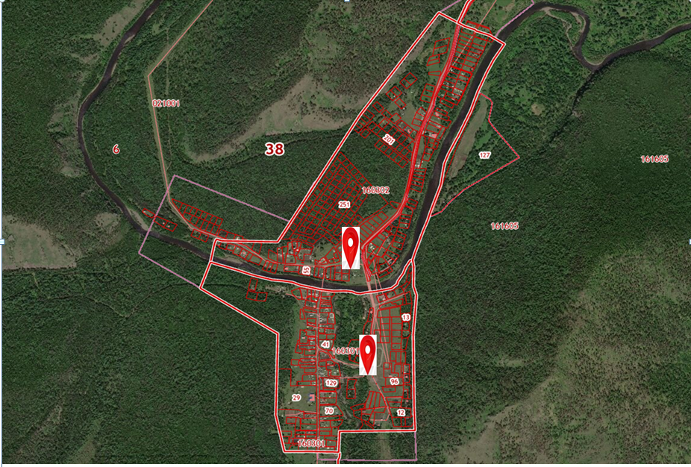
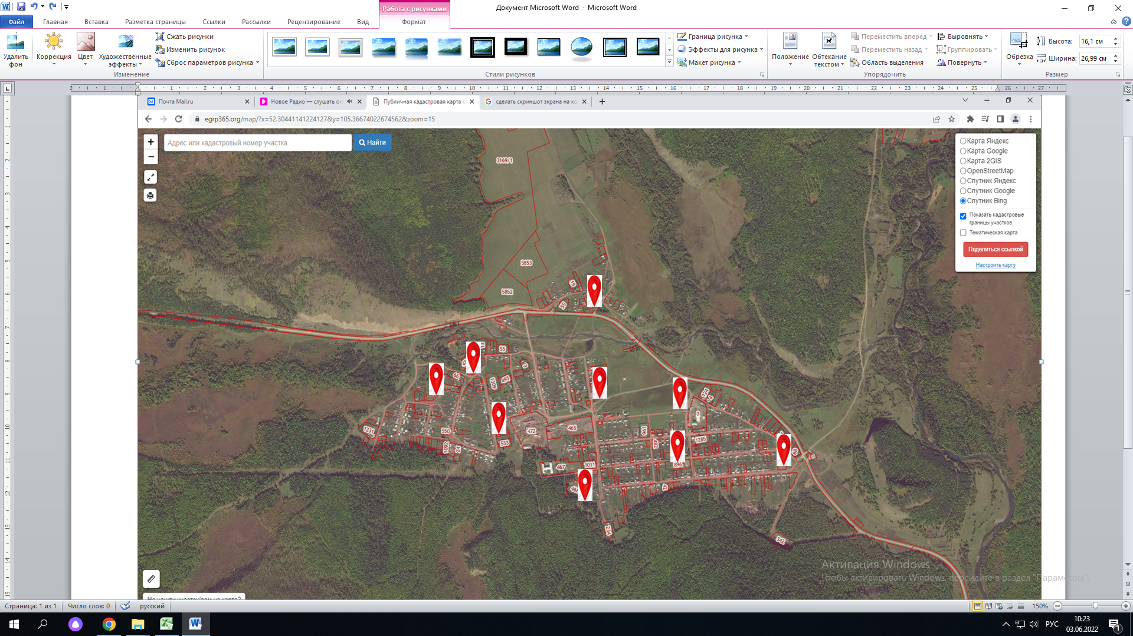

СХЕМА РАЗМЕЩЕНИЯ МЕСТ (ПЛОЩАДОК) НАКОПЛЕНИЯ ТКО В
СЕЛЕ МАЛОЕ ГОЛОУСТНОЕ

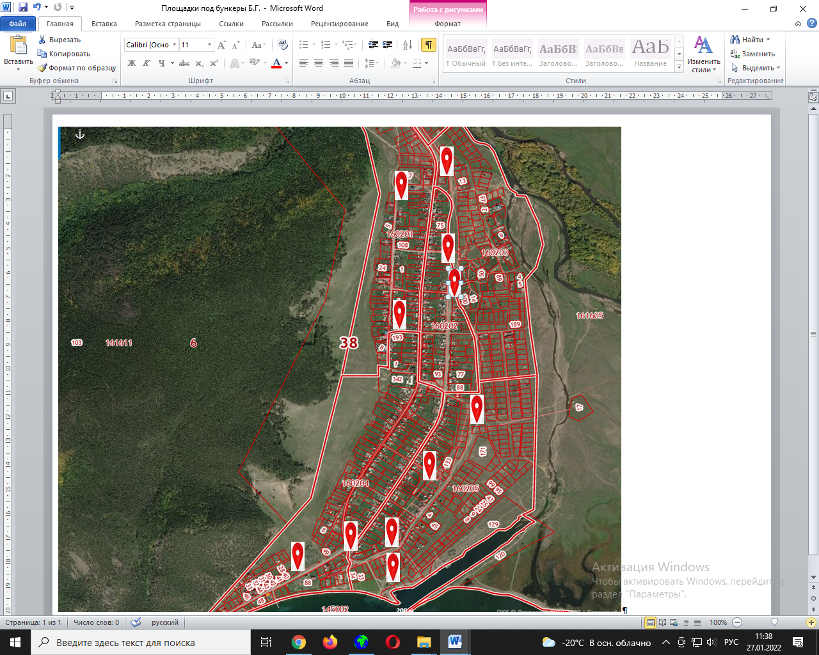

СХЕМА РАЗМЕЩЕНИЯ ПЛАНИРУЕМЫХ МЕСТ (ПЛОЩАДОК) НАКОПЛЕНИЯ ТКО В ПОСЕЛКЕ БОЛЬШОЕ ГОЛОУСТНОЕ

